Rpc方式参看

https://segmentfault.com/a/1190000012496398?utm_source=tag-newest

# 2.Feign

## 背景

在前面的学习中，我们使用了Ribbon的负载均衡功能，大大简化了远程调用时的代码：



如果就学到这里，你可能以后需要编写类似的大量重复代码，格式基本相同，无非参数不一样。有没有更优雅的方式，来对这些代码再次优化呢？

这就是我们接下来要学的Feign的功能了。

## 简介

为什么叫伪装？

Feign可以把Rest的请求进行隐藏，伪装成类似SpringMVC的Controller一样。你不用再自己拼接url，拼接参数等等操作，一切都交给Feign去做。

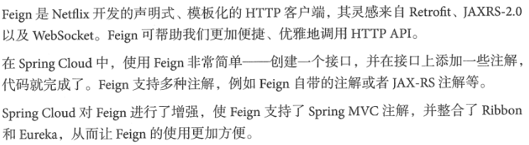

项目主页：https://github.com/OpenFeign/feign